01 将添加的插件取消隐藏
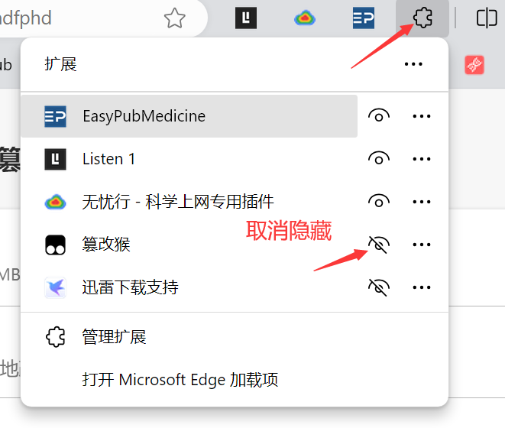
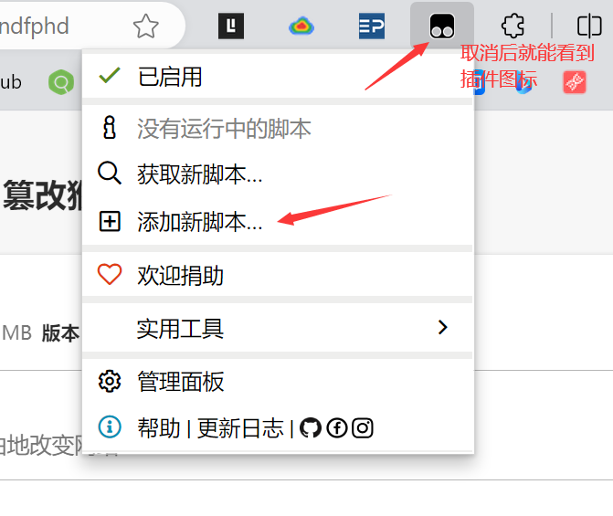
02复制链接里的脚本粘贴到这里，粘贴前需要清空原有内容，粘贴完->文件->保存-》

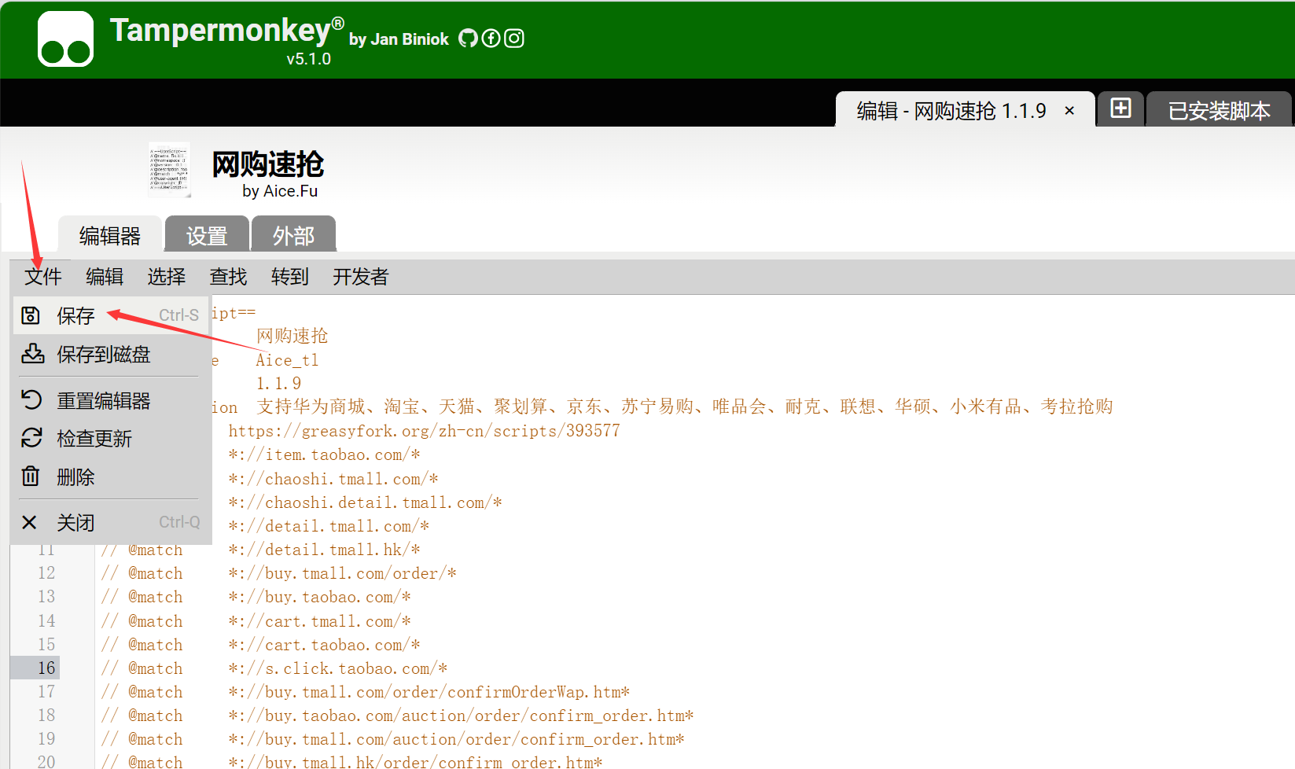

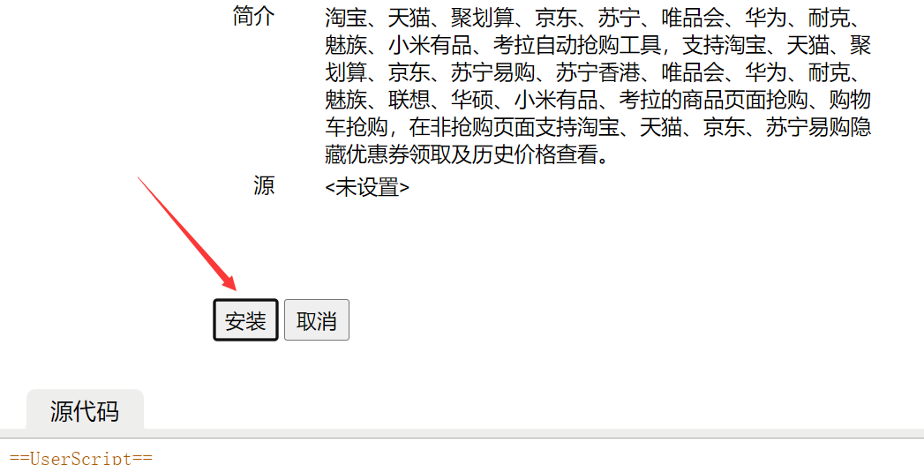

03 确认已启用后打开淘宝京东或者华为商城，并选择一个商品进入下单页面看是否出现紫色按钮
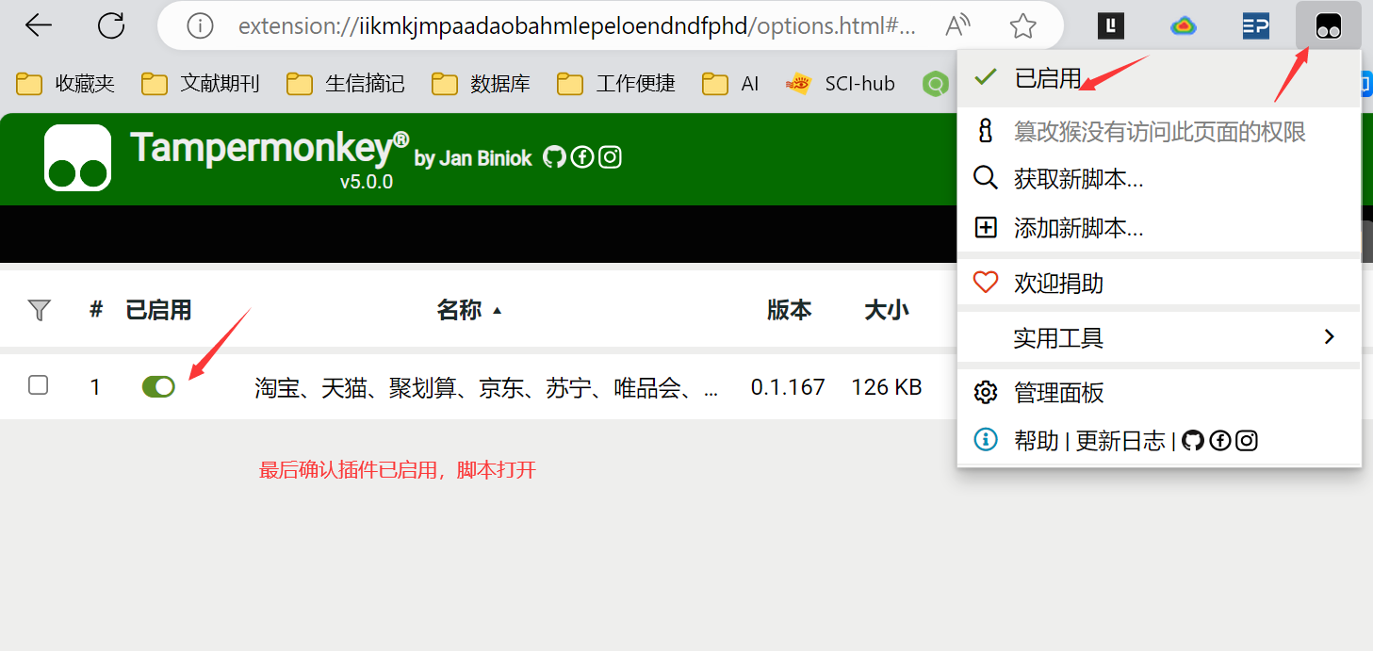

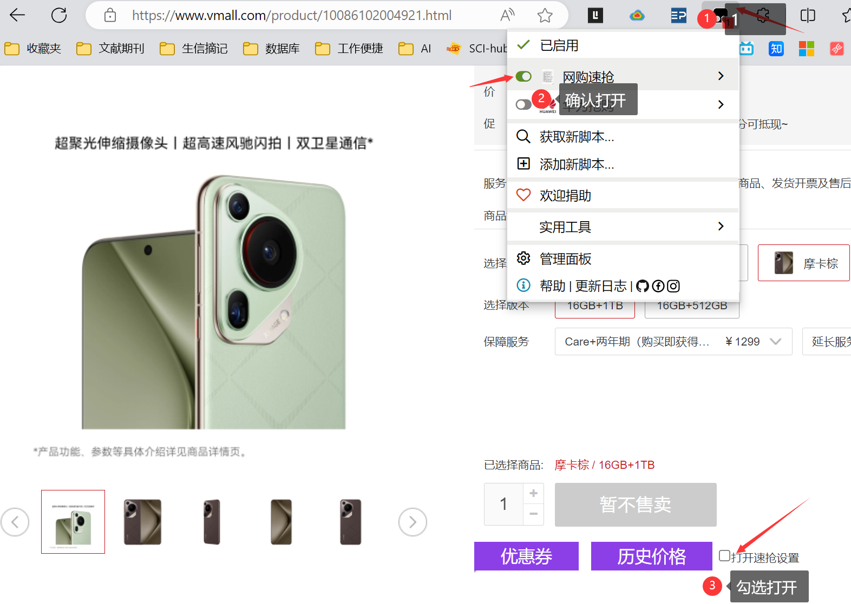
04 勾选“打开速抢设置”，进入下面界面进行设置

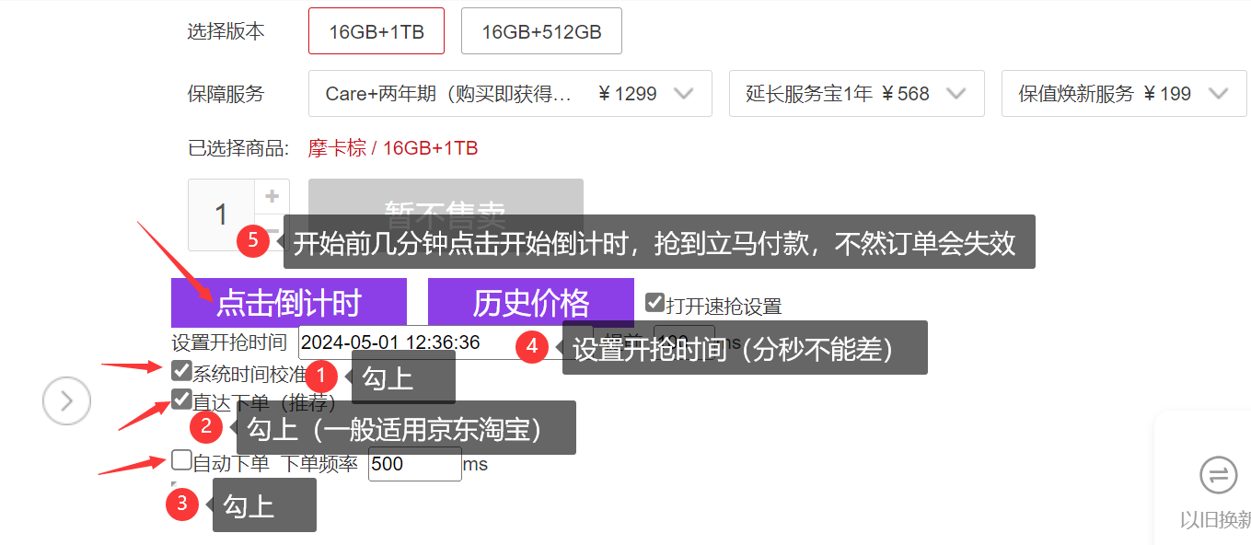

05 使用参数介绍
直达下单：指在商品页面，勾选后执行抢购时工具不识别按钮，而是系统直接强制进入下单页面（最快）提前毫秒数：指在设置的抢购时间上再提前xxms系统时间校准：指倒计时采用的同步时间来源。默认处于勾选状态，即采用同步各大商城时间，去除勾选则同步的是您本地电脑时间。
下单频率：指抢购进入下单页面后提交订单的频率，不宜太小（即频率不宜太快 正常设置500ms即可，此处作用是为了给部分捡漏或者还存在二次抢购可能的情况下使用的）自动下单：指的是勾选后工具会帮您完成自动下单功能盲抢模式：指的是购物车抢购中的一个功能，盲抢模式会在抢购前自动刷新购物车页面并全选后下单最重要的一点，使用前务必先登录淘宝/京东/苏宁账号！！！

